سناريو:
- مشتري تقاضاي خريد محصولات مورد نظر خود را طي تماس تلفني ، يا از طريق مسئول بازاريابي و يا مراجعه حضوري به واحد بازرگاني اعلام مي دارد.
- مسئول فروش پس از بررسي موجوي انبار اقدام به صدور ثبت سفارش نموده و ثبت سفارش مذكور را براي مسئول مالي بازرگاني ارسال مي نمايد.
- مسئول مالي بازرگاني ، وضعيت حساب مشتري را بررسي نموده و با توجه به سقف اعتبار وي اظهار نظر خود را به مديريت بازرگاني ارسال مي نمايد.
- مدير بازرگاني در مورد ارسال سفارش تصميم گيري نموده و به مسئول فروش ابلاغ مي نمايد.
- مسئول فروش ، ثبت سفارش تأييد شده را جهت ارسال محصول به انبار مي فرستد و هماهنگي لازم را با باربري انجام مي دهد.
- انباردار مطابق ثبت سفارش محصول مورد نظر را براي مشتري ارسال كرده و مدارك لازم را صادر و براي واحد بازرگاني ارسال مي نمايد.
- مسئول مالي بازرگاني فاكتور محصولات ارسالي را صادر و براي مشتري ارسال مي نمايد.
- مسئول فروش تأييديه رسيد محصولات را از مشتري اخذ و آن را ثبت مي نمايد.

Actor | Jobs
مشتري | تقاضاي خريد محصول
مسئول فروش | - بررسي موجودي انبار  - صدور ثبت سفارش  - ارسال ثبت سفارش به انبار  - هماهنگي با باربري  - اخذ تأييديه رسيد محصول
مسئول مالي بازرگاني | - بررسي وضعيت حساب مشتري  - صدور فاكتور
مدير بازرگاني | تصويب (تأييد)ثبت سفارش
انباردار | - ارسال محصول به مشتري  - صدور و ارسال مدارك لازم براي بازرگاني
باربري | تحويل گرفتن درخواست ارسال وسيله نقليه

مورد كاربرد | ورودي | خروجي
تقاضا كردن | اطلاعات و مشخصات مشتري  اطلاعات محصولات درخواستي | ثبت درخواست مشتري
بررسي موجودي انبار | اطلاعات محصولات درخواستي  موجودي انبار | تأييد / عدم تأييد
صدور ثبت سفارش | اطلاعات محصولات درخواستي | صدور ثبت سفارش
اعتبار سنجي | اطلاعات مالي مشتري  ثبت سفارش | تأييد / عدم تأييد
تصويب تقاضا | ثبت سفارش  نتيجه اعتبار سنجي | تأييد / عدم تأييد
ارسال محصول | ثبت سفارش تأييد شده  اطلاعات باربري | تأييد / عدم تأييد  صدور مدارك لازم
صدور فاكتور | مدارك ارسالي از انبار | فاكتور
اخذ تأييديه | رسيد مشتري | تأييد / عدم تأييد

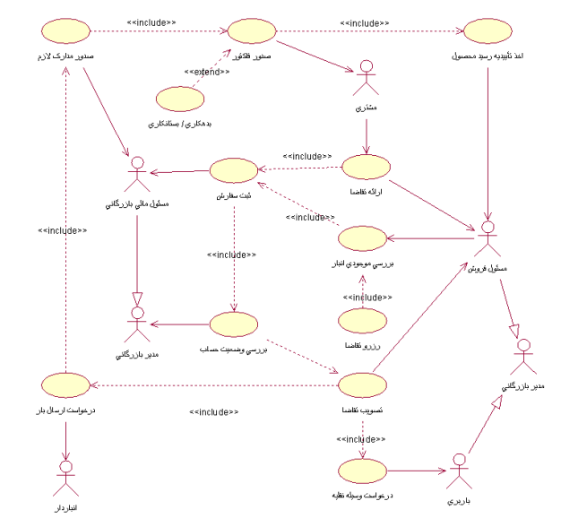
Use Case Diagram

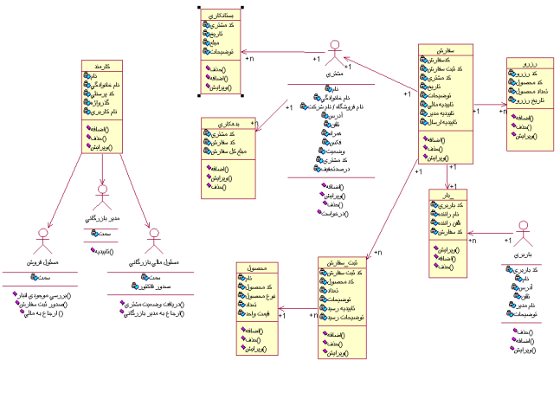
Class Diagram

Collaboration Diagram

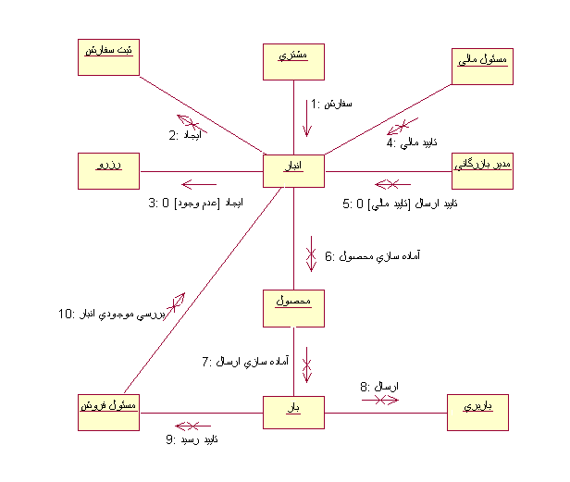
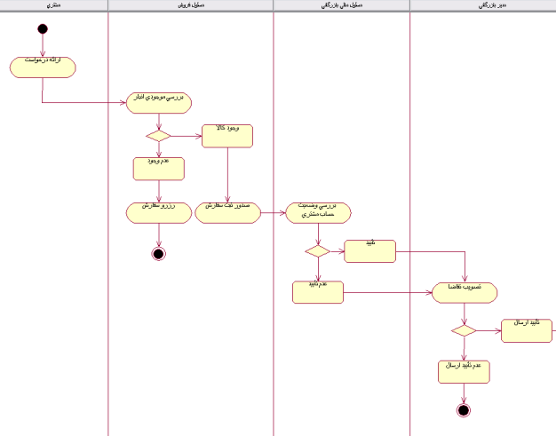
Sequence Diagram
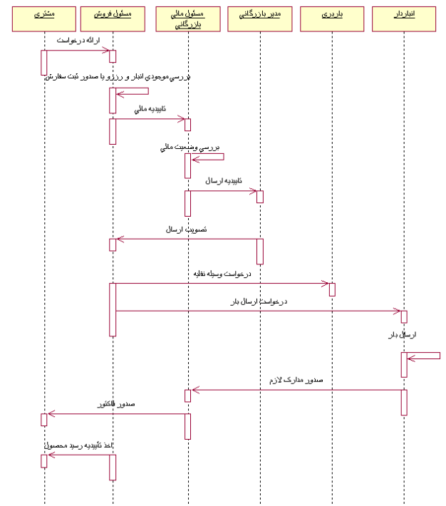

State Machine Diagram

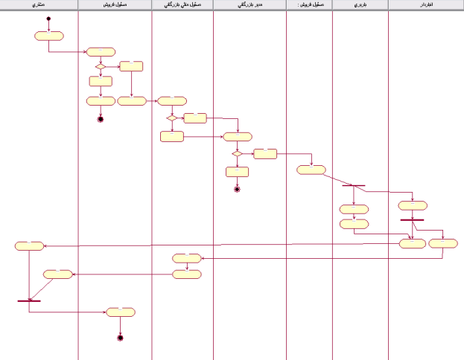

State Machine Diagram

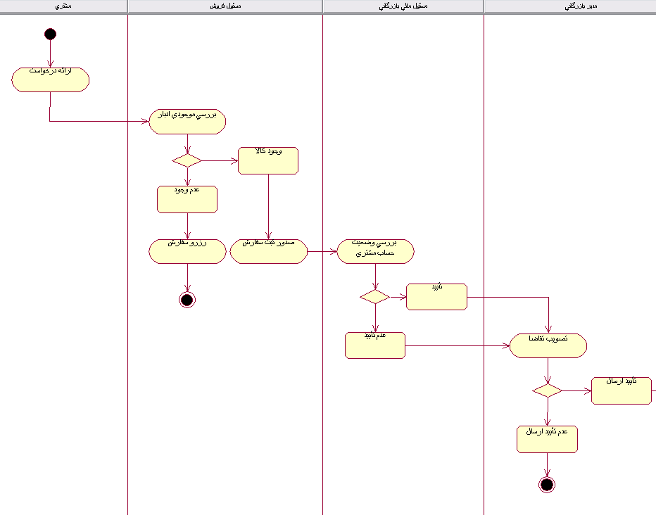

State Machine Diagram
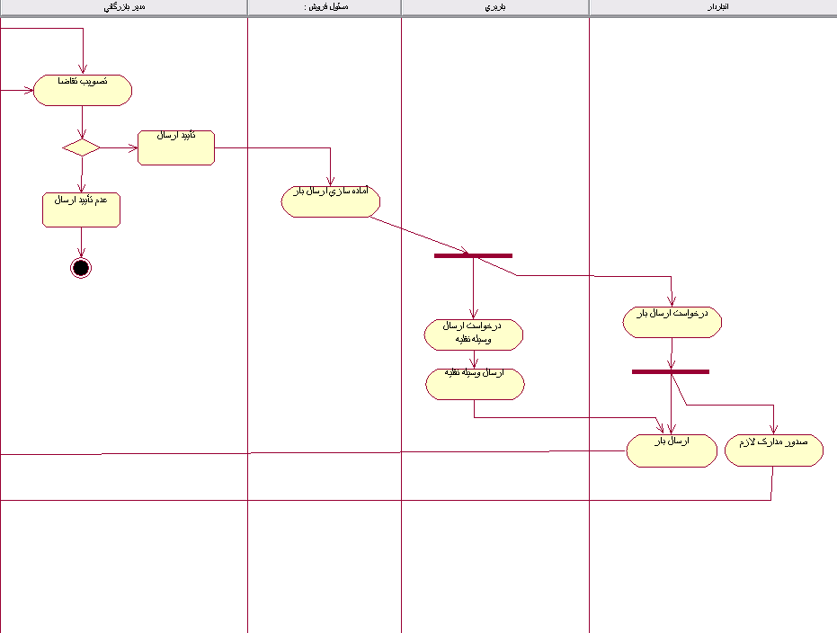

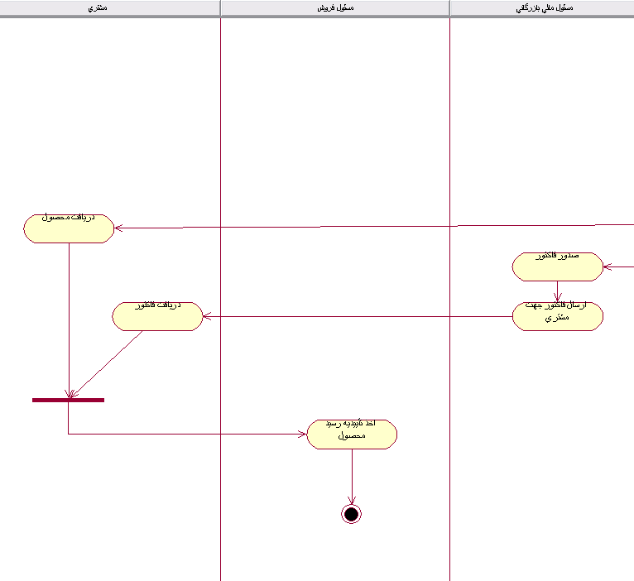
State Machine Diagram
State chart Diagram

